DOCUMENTO PLAN DE PRUEBAS

Proyecto Nuclear – Plataforma de casos académicos

Versión: 5.0.0

Módulo 1: Usuarios, autenticación y permisos (RF-01, RF-02, RF-03)

Parte 5 – Informe final: regresión y trazabilidad (backend)

Responsable: Samuel Velásquez

Tabla de contenido
1. Introducción 3
2. Alcance 3
3. Definiciones, siglas y abreviaturas 4
4. Responsables e involucrados 5
5. Plan De Pruebas 5
6. Casos De Prueba 7
6.1 CU1. Autenticar estudiantes – Prueba Nº 1 (CP-RF01-01: Autenticación correcta) 7
6.2 CU1. Autenticar estudiantes – Prueba Nº 2 (CP-RF01-02: Código de autorización inválido) 9
6.3 CU1. Autenticar estudiantes – Prueba Nº 3 (CP-RF01-03: Correo institucional no registrado) 11
6.4 CU1. Autenticar estudiantes – Prueba Nº 4 (CP-RF01-04: Correo que no es institucional) 13
6.5 CU1. Autenticar estudiantes – Prueba Nº 5 (CP-RF01-05: Campos obligatorios vacíos) 15
6.6 CU1. Autenticar estudiantes – Prueba Nº 6 (CP-RF01-06: Código asociado a otro estudiante) 17
6.7 CU2. Controlar acceso por rol – Prueba Nº 1 (CP-RF02-01: Estudiante accede a sus funciones) 19
6.8 CU2. Controlar acceso por rol – Prueba Nº 2 (CP-RF02-02: Estudiante intenta usar una función docente) 21
6.9 CU2. Controlar acceso por rol – Prueba Nº 3 (CP-RF02-03: Docente con permiso accede a la función) 23
6.10 CU2. Controlar acceso por rol – Prueba Nº 4 (CP-RF02-04: Docente sin el permiso requerido) 25
6.11 CU2. Controlar acceso por rol – Prueba Nº 5 (CP-RF02-05: Docente intenta usar una función de administrador) 27
6.12 CU2. Controlar acceso por rol – Prueba Nº 6 (CP-RF02-06: Acceso sin sesión iniciada) 29
6.13 CU3. Administrar docentes, roles y permisos – Prueba Nº 1 (CP-RF03-01: Crear docente con datos completos) 31
6.14 CU3. Administrar docentes, roles y permisos – Prueba Nº 2 (CP-RF03-02: Crear docente con datos incompletos) 34
6.15 CU3. Administrar docentes, roles y permisos – Prueba Nº 3 (CP-RF03-03: Crear docente con correo ya registrado) 36
6.16 CU3. Administrar docentes, roles y permisos – Prueba Nº 4 (CP-RF03-04: Asignar permisos a un docente) 38
6.17 CU3. Administrar docentes, roles y permisos – Prueba Nº 5 (CP-RF03-05: Retirar un permiso a un docente) 40
6.18 CU3. Administrar docentes, roles y permisos – Prueba Nº 6 (CP-RF03-06: Usuario no administrador intenta crear un docente) 42
7. Anexos 44
7.1 Diagrama de clases – RF-01 (Chain of Responsibility) 44
7.2 Diagrama de clases – RF-02 y RF-03 (Proxy) 45
7.3 Datos de prueba ficticios y catálogo de permisos 46
7.4 Resumen de la ejecución 47
7.5 Matriz de trazabilidad 48
7.6 Conclusiones 48
7.7 Puntos pendientes por acordar con el equipo 48

1. Introducción
Este documento define el plan y los casos de prueba del Módulo 1 – Usuarios, autenticación y permisos del Proyecto Nuclear: una plataforma en la que los docentes crean casos académicos simulados y los estudiantes de Psicología Social participan en ellos mediante juego de roles.
El Módulo 1 es la puerta de entrada del sistema. Controla quién ingresa (RF-01), qué puede hacer cada usuario según su rol y sus permisos (RF-02) y cómo el administrador crea docentes y les asigna permisos (RF-03). Los demás módulos dependen de él: ninguna función de casos, sesiones, evaluación o reportes debe ejecutarse sin una identidad verificada y un permiso válido.
Versión final del plan y casos de prueba del Módulo 1. Registra la regresión completa: los 18 casos de RF-01, RF-02 y RF-03 se ejecutaron juntos sobre el código final del módulo, y se incluye la matriz de trazabilidad entre requisitos, patrones, código y pruebas.
Esta entrega comprende solo el backend: los pasos se ejecutaron contra la API REST con pruebas automatizadas que registran la solicitud y la respuesta reales; esas respuestas son las evidencias de la sección 6.
Supuesto de diseño: RF-01 define solo el ingreso de estudiantes. Para ejecutar RF-02 y RF-03, docentes y administrador inician sesión con correo y contraseña (POST /api/auth/personal/login). Debe validarse con el equipo.

2. Alcance
Dentro del alcance. Este documento cubre los tres requisitos funcionales del Módulo 1:
• RF-01 – Autenticar estudiantes: ingreso mediante correo institucional y código de autorización.
• RF-02 – Controlar acceso por rol: restringir las funciones disponibles según el rol y los permisos del usuario.
• RF-03 – Administrar docentes, roles y permisos: el administrador crea usuarios docentes y les asigna permisos.
En esta entrega se ejecutan los 18 casos de RF-01, RF-02 y RF-03 sobre el backend (API REST en Java con Spring Boot). La administración de docentes (RF-03) está protegida por ProxyAcceso (RF-02); la interfaz gráfica no forma parte de esta entrega.
Fuera del alcance. No se prueban aquí la generación ni el envío del código de autorización (RF-20 y RF-21, Módulo 3), ni las funciones de casos, participación, evaluación y reportes (Módulos 2 a 6). Esas funciones se usan en algunos casos solo como recurso protegido para comprobar el control de acceso.
Proyectos y módulos relacionados. Este documento forma parte del plan de pruebas del Proyecto Nuclear. El Módulo 3 provee la validez del código de autorización mediante la interfaz VerificadorCodigoAutorizacion; los Módulos 2 a 6 protegen sus servicios con el mecanismo de autorización definido en RF-02.
Restricciones del producto mínimo viable. No se agregan roles, permisos, integraciones ni funciones sin un requisito que los respalde. El catálogo de permisos del Anexo 7.3 se deriva de los requisitos existentes y debe ser validado por el equipo.

3. Definiciones, siglas y abreviaturas
Términos, siglas y abreviaturas usados en este documento:
Término | Definición
RF | Requisito funcional. Se identifica como RF-nn según el catálogo de 28 requisitos del proyecto.
CU | Caso de uso: funcionalidad que se evalúa (CU1 = RF-01, CU2 = RF-02, CU3 = RF-03).
CP | Caso de prueba. Formato del identificador: CP-RFnn-nn (por ejemplo, CP-RF01-01).
Correo institucional | Correo del dominio de la institución, configurado en el sistema. En los datos de prueba se usa el dominio ficticio institucion.edu.co.
Código de autorización | Código asociado a un estudiante convocado (RF-20) que, junto con el correo institucional, permite su ingreso (RF-01).
Rol | Tipo de usuario: Estudiante, Docente o Administrador. Cada rol tiene permisos base.
Permiso | Autorización para usar una función concreta. Los docentes reciben permisos individuales asignados por el administrador (RF-03).
Sesión | Estado de usuario autenticado que el servidor reconoce mediante un token enviado en cada petición.
Escenario positivo / negativo | Positivo: el sistema debe permitir la acción. Negativo: el sistema debe rechazarla de forma controlada.
HTTP 400 / 401 / 403 / 409 | Respuestas del servidor: 400 datos inválidos, 401 sin autenticar, 403 sin permiso, 409 conflicto (dato duplicado).
API | Interfaz de programación del backend que consume el frontend. En algunas pruebas se invoca directamente con Postman.
Chain of Responsibility | Patrón de diseño que encadena validadores independientes; si uno falla, la solicitud se rechaza (RF-01).
Proxy | Patrón de diseño que interpone un control de acceso antes de delegar la operación al servicio real (RF-02).
MVP | Producto mínimo viable: alcance acordado sin funciones adicionales a los requisitos.

4. Responsables e involucrados
Personas que participan en el desarrollo y la verificación del Módulo 1:
Nombre | Tipo (Responsable/ Involucrado) | Rol
Samuel Velásquez | Responsable | Desarrollo (backend) y pruebas del Módulo 1
Peter Manolo Carvajal | Involucrado | Integrante del equipo – módulos relacionados
Sofía Murillo Parra | Involucrado | Integrante del equipo – módulos relacionados
Alejandro Ospina | Involucrado | Integrante del equipo – módulos relacionados

5. Plan De Pruebas
Este plan cubre únicamente el Módulo 1. Los módulos 2 a 6 se documentan por sus responsables con esta misma plantilla. El objetivo de las pruebas es comprobar que solo los usuarios autenticados y autorizados accedan a las funciones del sistema, y que el administrador pueda gestionar docentes y permisos.

5.1 Módulo 1 – Usuarios, autenticación y permisos
Gestiona la identidad y la autorización de todos los usuarios. Requisitos y patrones de diseño que aplica, según el documento de análisis de patrones del equipo:
Requisito | Descripción | Patrón de diseño
RF-01 – Autenticar estudiantes | Permitir el ingreso mediante correo institucional y código de autorización. | Chain of Responsibility (validadores encadenados) y Proxy
RF-02 – Controlar acceso por rol | Restringir las funciones disponibles según el rol y los permisos del usuario. | Proxy (control de acceso antes de delegar al servicio real)
RF-03 – Administrar docentes, roles y permisos | Permitir que el administrador cree usuarios docentes y asigne permisos. | Ninguno de forma directa; diseño en capas protegido por el Proxy de RF-02

5.1.1 Casos de prueba planeados para el módulo 1
ID | Requisito | Caso de prueba | Escenario | Estado
CP-RF01-01 | RF-01 | Autenticación correcta | Positivo | Pasado
CP-RF01-02 | RF-01 | Código de autorización inválido | Negativo | Pasado
CP-RF01-03 | RF-01 | Correo institucional no registrado | Negativo | Pasado
CP-RF01-04 | RF-01 | Correo que no es institucional | Negativo | Pasado
CP-RF01-05 | RF-01 | Campos obligatorios vacíos | Negativo | Pasado
CP-RF01-06 | RF-01 | Código asociado a otro estudiante | Negativo | Pasado
CP-RF02-01 | RF-02 | Estudiante accede a sus funciones | Positivo | Pasado
CP-RF02-02 | RF-02 | Estudiante intenta usar una función docente | Negativo | Pasado
CP-RF02-03 | RF-02 | Docente con permiso accede a la función | Positivo | Pasado
CP-RF02-04 | RF-02 | Docente sin el permiso requerido | Negativo | Pasado
CP-RF02-05 | RF-02 | Docente intenta usar una función de administrador | Negativo | Pasado
CP-RF02-06 | RF-02 | Acceso sin sesión iniciada | Negativo | Pasado
CP-RF03-01 | RF-03 | Crear docente con datos completos | Positivo | Pasado
CP-RF03-02 | RF-03 | Crear docente con datos incompletos | Negativo | Pasado
CP-RF03-03 | RF-03 | Crear docente con correo ya registrado | Negativo | Pasado
CP-RF03-04 | RF-03 | Asignar permisos a un docente | Positivo | Pasado
CP-RF03-05 | RF-03 | Retirar un permiso a un docente | Positivo | Pasado
CP-RF03-06 | RF-03 | Usuario no administrador intenta crear un docente | Negativo | Pasado

Total: 18 casos de prueba (6 positivos y 12 negativos). Cada requisito tiene al menos un escenario positivo y uno negativo. En la Entrega 5 se repiten todos (regresión).
5.1.2 Estrategia y entorno de pruebas
• Tipo de prueba: funcional de caja negra sobre la API REST, automatizada con JUnit 5 y MockMvc, más pruebas unitarias de cada validador de la cadena.
• Entorno: backend Spring Boot 3.3 (Java 21) con base H2 en memoria en modo MySQL y las mismas migraciones Flyway del entorno real.
• Datos: usuarios y códigos ficticios cargados por el perfil de pruebas (Anexo 7.3). Los códigos se guardan cifrados con BCrypt.
• Evidencias: cada prueba guarda su solicitud y su respuesta en backend/target/evidencias/<caso>.json; en cada caso se incluye esa evidencia. Los tokens aparecen recortados.
• Ejecución: mvn verify (script confirmar.cmd). Solo se hace commit si todas las pruebas pasan.
• Criterio de aprobación: el caso pasa si la respuesta del sistema coincide con la respuesta esperada en todos sus pasos; si no, falla y se registra el defecto.
• Criterio de cierre del módulo: los 18 casos pasan en la regresión final.
5.1.3 Diseño que verifican las pruebas
Los diagramas de clases del Anexo 7.1 y 7.2 muestran cómo se aplican Chain of Responsibility (RF-01) y Proxy (RF-02 y RF-03). Los casos negativos de RF-01 comprueban cada eslabón de la cadena por separado: campos obligatorios (CP-RF01-05), dominio institucional (CP-RF01-04), estudiante registrado (CP-RF01-03) y código de autorización (CP-RF01-02 y CP-RF01-06). Los casos negativos de RF-02 y RF-03 comprueban que el Proxy niegue el acceso en el servidor aunque se omita la interfaz.

6. Casos De Prueba

6.1 CU1. Autenticar estudiantes – Prueba Nº 1 (CP-RF01-01: Autenticación correcta)
INFORMACIÓN GLOBAL DEL CASO DE PRUEBA
CASO DE PRUEBA No. |  | CP-RF01-01 |  |  |  | VERSIÓN DE EJECUCIÓN |  |  |  |  | 25afa9e (rama feature/modulo-1)
 |  |  |  |  |  | FECHA EJECUCIÓN |  |  |  |  | 26/11/01
CASO DE USO: |  | RF-01 – Autenticar estudiantes |  |  |  | MODULO DEL SISTEMA |  |  |  |  | Módulo 1 – Usuarios, autenticación y permisos
Descripción del caso de prueba: |  | [Positivo] Verificar que un estudiante autorizado pueda ingresar al sistema utilizando su correo institucional y un código de autorización válido.
CASO DE PRUEBA
Precondiciones
• El estudiante ana.perez@institucion.edu.co está registrado en el sistema con rol Estudiante y estado activo.
• Existe un código de autorización válido asociado a ese estudiante (generado según RF-20, Módulo 3).
• El backend está en ejecución con el perfil de pruebas (base con los datos ficticios).
Pasos de la prueba
1. Enviar POST /api/auth/estudiantes/login con el cuerpo {"correoInstitucional":"ana.perez@institucion.edu.co","codigoAutorizacion":"CODIGO_VALIDO_01"}.
2. Verificar el código HTTP y el cuerpo de la respuesta.
DATOS DE ENTRADA |  |  |  | RESPUESTA ESPERADA DE LA APLICACIÓN |  |  | COINCIDE |  | RESPUESTA DEL SISTEMA
CAMPO | VALOR |  | TIPO ESCENARIO |  |  |  | SI | NO
Correo institucional | ana.perez@institucion.edu.co |  | Positivo | HTTP 200 con un token de sesión firmado, el rol ESTUDIANTE y solo los permisos de ese rol. |  |  | X |  | HTTP 200. Se creó la sesión: token Bearer con vencimiento, rol ESTUDIANTE y permisos CONSULTAR_RESULTADOS_PROPIOS y PARTICIPAR_EN_CASOS. El token se decodificó y su firma y su correo son válidos.
Código de autorización | CODIGO_VALIDO_01 |  | Positivo
Post condiciones
El estudiante queda autenticado con una sesión activa y puede acceder a las funciones permitidas para su rol.
Evidencia: solicitud y respuesta registradas por la prueba automatizada (backend/target/evidencias/CP-RF01-01.json):
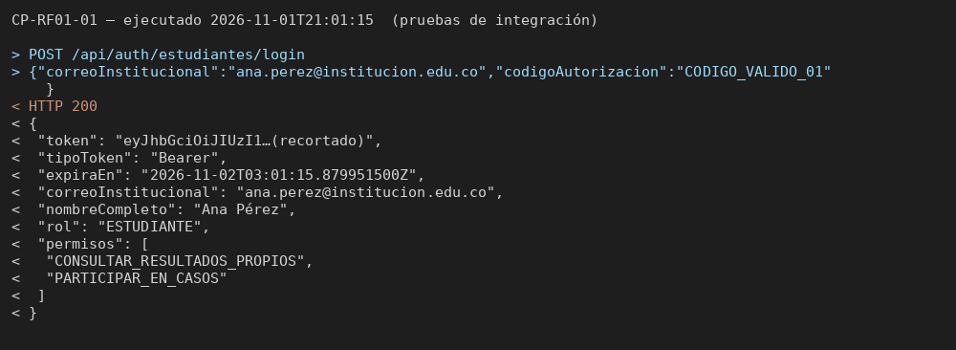
RESULTADOS DE LA PRUEBA
Defectos y desviaciones |  |  |  |  |  |  |  |  |  | Veredicto
Ninguno. |  |  |  |  |  |  |  |  |  | Pasado
Observaciones |  |  |  |  | Probador
Ejecutado de forma automatizada a nivel API con MockMvc y base H2 en memoria (perfil test). Esta entrega es solo backend: la parte de interfaz del caso se verificará cuando exista el frontend. |  |  |  |  | Samuel Velásquez

6.2 CU1. Autenticar estudiantes – Prueba Nº 2 (CP-RF01-02: Código de autorización inválido)
INFORMACIÓN GLOBAL DEL CASO DE PRUEBA
CASO DE PRUEBA No. |  | CP-RF01-02 |  |  |  | VERSIÓN DE EJECUCIÓN |  |  |  |  | 25afa9e (rama feature/modulo-1)
 |  |  |  |  |  | FECHA EJECUCIÓN |  |  |  |  | 26/11/01
CASO DE USO: |  | RF-01 – Autenticar estudiantes |  |  |  | MODULO DEL SISTEMA |  |  |  |  | Módulo 1 – Usuarios, autenticación y permisos
Descripción del caso de prueba: |  | [Negativo] Verificar que el sistema rechace el ingreso cuando el correo institucional está registrado pero el código de autorización no es válido.
CASO DE PRUEBA
Precondiciones
• El estudiante ana.perez@institucion.edu.co está registrado y activo.
• El código CODIGO_INVALIDO_99 no existe ni está asociado a ningún estudiante.
• El backend está en ejecución con el perfil de pruebas (base con los datos ficticios).
Pasos de la prueba
1. Enviar POST /api/auth/estudiantes/login con el cuerpo {"correoInstitucional":"ana.perez@institucion.edu.co","codigoAutorizacion":"CODIGO_INVALIDO_99"}.
2. Verificar el código HTTP y el cuerpo de la respuesta.
DATOS DE ENTRADA |  |  |  | RESPUESTA ESPERADA DE LA APLICACIÓN |  |  | COINCIDE |  | RESPUESTA DEL SISTEMA
CAMPO | VALOR |  | TIPO ESCENARIO |  |  |  | SI | NO
Correo institucional | ana.perez@institucion.edu.co |  | Positivo | HTTP 401 con el mensaje genérico «Correo o código de autorización inválidos.» y sin token. |  |  | X |  | HTTP 401 con el mensaje «Correo o código de autorización inválidos.». No se emitió token ni se creó sesión.
Código de autorización | CODIGO_INVALIDO_99 |  | Negativo
Post condiciones
No existe sesión activa para el estudiante. No se modifica ningún dato del sistema.
Evidencia: solicitud y respuesta registradas por la prueba automatizada (backend/target/evidencias/CP-RF01-02.json):
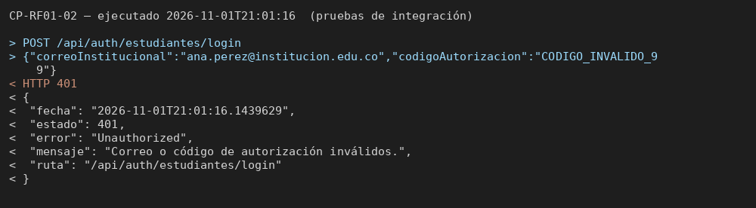
RESULTADOS DE LA PRUEBA
Defectos y desviaciones |  |  |  |  |  |  |  |  |  | Veredicto
Ninguno. |  |  |  |  |  |  |  |  |  | Pasado
Observaciones |  |  |  |  | Probador
Ejecutado de forma automatizada a nivel API con MockMvc y base H2 en memoria (perfil test). Esta entrega es solo backend: la parte de interfaz del caso se verificará cuando exista el frontend. |  |  |  |  | Samuel Velásquez

6.3 CU1. Autenticar estudiantes – Prueba Nº 3 (CP-RF01-03: Correo institucional no registrado)
INFORMACIÓN GLOBAL DEL CASO DE PRUEBA
CASO DE PRUEBA No. |  | CP-RF01-03 |  |  |  | VERSIÓN DE EJECUCIÓN |  |  |  |  | 25afa9e (rama feature/modulo-1)
 |  |  |  |  |  | FECHA EJECUCIÓN |  |  |  |  | 26/11/01
CASO DE USO: |  | RF-01 – Autenticar estudiantes |  |  |  | MODULO DEL SISTEMA |  |  |  |  | Módulo 1 – Usuarios, autenticación y permisos
Descripción del caso de prueba: |  | [Negativo] Verificar que el sistema rechace el ingreso de un correo institucional que no pertenece a ningún estudiante registrado.
CASO DE PRUEBA
Precondiciones
• El correo no.registrado@institucion.edu.co no existe en el sistema.
• El backend está en ejecución con el perfil de pruebas (base con los datos ficticios).
Pasos de la prueba
1. Enviar POST /api/auth/estudiantes/login con el cuerpo {"correoInstitucional":"no.registrado@institucion.edu.co","codigoAutorizacion":"CODIGO_VALIDO_01"}.
2. Verificar el código HTTP y el cuerpo de la respuesta.
DATOS DE ENTRADA |  |  |  | RESPUESTA ESPERADA DE LA APLICACIÓN |  |  | COINCIDE |  | RESPUESTA DEL SISTEMA
CAMPO | VALOR |  | TIPO ESCENARIO |  |  |  | SI | NO
Correo institucional | no.registrado@institucion.edu.co |  | Negativo | HTTP 401 con el mismo mensaje genérico, sin revelar si el correo existe. |  |  | X |  | HTTP 401 con el mensaje «Correo o código de autorización inválidos.». No se emitió token ni se creó sesión.
Código de autorización | CODIGO_VALIDO_01 |  | Positivo
Post condiciones
No existe sesión activa. No se modifica ningún dato del sistema.
Evidencia: solicitud y respuesta registradas por la prueba automatizada (backend/target/evidencias/CP-RF01-03.json):
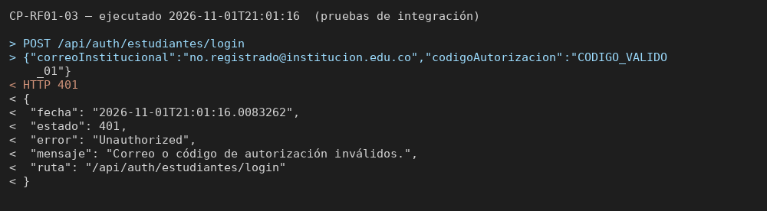
RESULTADOS DE LA PRUEBA
Defectos y desviaciones |  |  |  |  |  |  |  |  |  | Veredicto
Ninguno. |  |  |  |  |  |  |  |  |  | Pasado
Observaciones |  |  |  |  | Probador
Ejecutado de forma automatizada a nivel API con MockMvc y base H2 en memoria (perfil test). Esta entrega es solo backend: la parte de interfaz del caso se verificará cuando exista el frontend. |  |  |  |  | Samuel Velásquez

6.4 CU1. Autenticar estudiantes – Prueba Nº 4 (CP-RF01-04: Correo que no es institucional)
INFORMACIÓN GLOBAL DEL CASO DE PRUEBA
CASO DE PRUEBA No. |  | CP-RF01-04 |  |  |  | VERSIÓN DE EJECUCIÓN |  |  |  |  | 25afa9e (rama feature/modulo-1)
 |  |  |  |  |  | FECHA EJECUCIÓN |  |  |  |  | 26/11/01
CASO DE USO: |  | RF-01 – Autenticar estudiantes |  |  |  | MODULO DEL SISTEMA |  |  |  |  | Módulo 1 – Usuarios, autenticación y permisos
Descripción del caso de prueba: |  | [Negativo] Verificar que el sistema solo acepte correos del dominio institucional, como exige RF-01.
CASO DE PRUEBA
Precondiciones
• El dominio institucional está configurado en el sistema (en los datos de prueba: institucion.edu.co).
• El backend está en ejecución con el perfil de pruebas (base con los datos ficticios).
Pasos de la prueba
1. Enviar POST /api/auth/estudiantes/login con el cuerpo {"correoInstitucional":"ana.perez@gmail.com","codigoAutorizacion":"CODIGO_VALIDO_01"}.
2. Verificar el código HTTP y el cuerpo de la respuesta.
DATOS DE ENTRADA |  |  |  | RESPUESTA ESPERADA DE LA APLICACIÓN |  |  | COINCIDE |  | RESPUESTA DEL SISTEMA
CAMPO | VALOR |  | TIPO ESCENARIO |  |  |  | SI | NO
Correo institucional | ana.perez@gmail.com |  | Negativo | HTTP 400 indicando que se debe usar el correo institucional; sin token. |  |  | X |  | HTTP 400 con el mensaje «Debe ingresar su correo institucional (@institucion.edu.co).». No se validó el código ni se emitió token.
Código de autorización | CODIGO_VALIDO_01 |  | Positivo
Post condiciones
No existe sesión activa. No se modifica ningún dato del sistema.
Evidencia: solicitud y respuesta registradas por la prueba automatizada (backend/target/evidencias/CP-RF01-04.json):
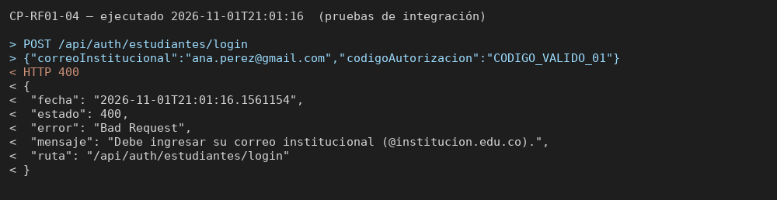
RESULTADOS DE LA PRUEBA
Defectos y desviaciones |  |  |  |  |  |  |  |  |  | Veredicto
Ninguno. |  |  |  |  |  |  |  |  |  | Pasado
Observaciones |  |  |  |  | Probador
Ejecutado de forma automatizada a nivel API con MockMvc y base H2 en memoria (perfil test). Esta entrega es solo backend: la parte de interfaz del caso se verificará cuando exista el frontend. |  |  |  |  | Samuel Velásquez

6.5 CU1. Autenticar estudiantes – Prueba Nº 5 (CP-RF01-05: Campos obligatorios vacíos)
INFORMACIÓN GLOBAL DEL CASO DE PRUEBA
CASO DE PRUEBA No. |  | CP-RF01-05 |  |  |  | VERSIÓN DE EJECUCIÓN |  |  |  |  | 25afa9e (rama feature/modulo-1)
 |  |  |  |  |  | FECHA EJECUCIÓN |  |  |  |  | 26/11/01
CASO DE USO: |  | RF-01 – Autenticar estudiantes |  |  |  | MODULO DEL SISTEMA |  |  |  |  | Módulo 1 – Usuarios, autenticación y permisos
Descripción del caso de prueba: |  | [Negativo] Verificar que el sistema no permita el ingreso cuando el correo o el código de autorización están vacíos, tanto en la interfaz como en el servidor.
CASO DE PRUEBA
Precondiciones
• El backend está en ejecución con el perfil de pruebas (base con los datos ficticios).
Pasos de la prueba
1. Enviar POST /api/auth/estudiantes/login con el cuerpo {"correoInstitucional":"","codigoAutorizacion":"CODIGO_VALIDO_01"}.
2. Enviar POST /api/auth/estudiantes/login con el cuerpo {"correoInstitucional":"ana.perez@institucion.edu.co","codigoAutorizacion":""}.
3. Enviar POST /api/auth/estudiantes/login con el cuerpo {}.
4. Verificar el código HTTP y el cuerpo de la respuesta.
DATOS DE ENTRADA |  |  |  | RESPUESTA ESPERADA DE LA APLICACIÓN |  |  | COINCIDE |  | RESPUESTA DEL SISTEMA
CAMPO | VALOR |  | TIPO ESCENARIO |  |  |  | SI | NO
Correo institucional | (vacío) |  | Negativo | HTTP 400 indicando el campo obligatorio que falta, en cada combinación; sin token. |  |  | X |  | HTTP 400 en las tres solicitudes: «El correo institucional es obligatorio.», «El código de autorización es obligatorio.» y «El correo institucional y el código de autorización son obligatorios.». No se emitió token.
Código de autorización | (vacío) |  | Negativo
Post condiciones
No existe sesión activa. No se modifica ningún dato del sistema.
Evidencia: solicitud y respuesta registradas por la prueba automatizada (backend/target/evidencias/CP-RF01-05.json):
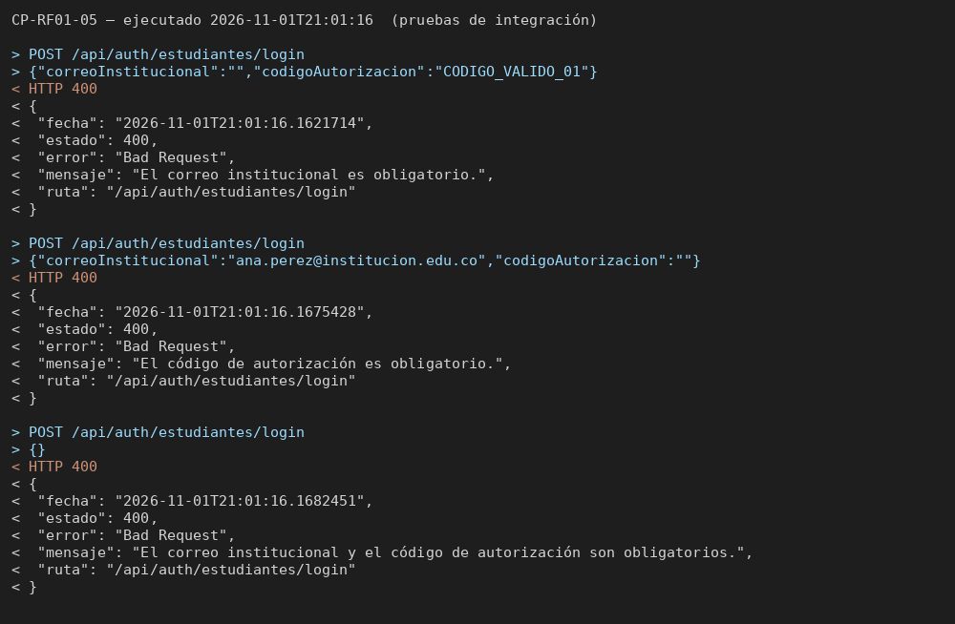
RESULTADOS DE LA PRUEBA
Defectos y desviaciones |  |  |  |  |  |  |  |  |  | Veredicto
Ninguno. |  |  |  |  |  |  |  |  |  | Pasado
Observaciones |  |  |  |  | Probador
Ejecutado de forma automatizada a nivel API con MockMvc y base H2 en memoria (perfil test). Esta entrega es solo backend: la parte de interfaz del caso se verificará cuando exista el frontend. |  |  |  |  | Samuel Velásquez

6.6 CU1. Autenticar estudiantes – Prueba Nº 6 (CP-RF01-06: Código asociado a otro estudiante)
INFORMACIÓN GLOBAL DEL CASO DE PRUEBA
CASO DE PRUEBA No. |  | CP-RF01-06 |  |  |  | VERSIÓN DE EJECUCIÓN |  |  |  |  | 25afa9e (rama feature/modulo-1)
 |  |  |  |  |  | FECHA EJECUCIÓN |  |  |  |  | 26/11/01
CASO DE USO: |  | RF-01 – Autenticar estudiantes |  |  |  | MODULO DEL SISTEMA |  |  |  |  | Módulo 1 – Usuarios, autenticación y permisos
Descripción del caso de prueba: |  | [Negativo] Verificar que un código de autorización válido solo funcione para el estudiante al que está asociado (RF-20) y no permita el ingreso de otro estudiante.
CASO DE PRUEBA
Precondiciones
• Los estudiantes ana.perez@institucion.edu.co y luis.rios@institucion.edu.co están registrados y activos.
• El código CODIGO_VALIDO_01 está asociado únicamente a ana.perez@institucion.edu.co.
• El backend está en ejecución con el perfil de pruebas (base con los datos ficticios).
Pasos de la prueba
1. Enviar POST /api/auth/estudiantes/login con el cuerpo {"correoInstitucional":"luis.rios@institucion.edu.co","codigoAutorizacion":"CODIGO_VALIDO_01"}.
2. Verificar el código HTTP y el cuerpo de la respuesta.
DATOS DE ENTRADA |  |  |  | RESPUESTA ESPERADA DE LA APLICACIÓN |  |  | COINCIDE |  | RESPUESTA DEL SISTEMA
CAMPO | VALOR |  | TIPO ESCENARIO |  |  |  | SI | NO
Correo institucional | luis.rios@institucion.edu.co |  | Positivo | HTTP 401 con el mensaje genérico; el código de otro estudiante no permite el ingreso. |  |  | X |  | HTTP 401 con el mensaje «Correo o código de autorización inválidos.». No se emitió token ni se creó sesión.
Código de autorización | CODIGO_VALIDO_01 (de otro estudiante) |  | Negativo
Post condiciones
No existe sesión activa para ninguno de los dos estudiantes.
Evidencia: solicitud y respuesta registradas por la prueba automatizada (backend/target/evidencias/CP-RF01-06.json):
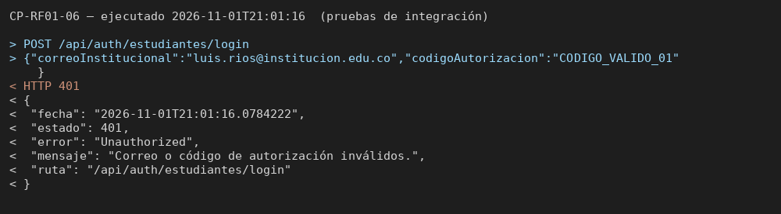
RESULTADOS DE LA PRUEBA
Defectos y desviaciones |  |  |  |  |  |  |  |  |  | Veredicto
Ninguno. |  |  |  |  |  |  |  |  |  | Pasado
Observaciones |  |  |  |  | Probador
Ejecutado de forma automatizada a nivel API con MockMvc y base H2 en memoria (perfil test). Esta entrega es solo backend: la parte de interfaz del caso se verificará cuando exista el frontend. |  |  |  |  | Samuel Velásquez

6.7 CU2. Controlar acceso por rol – Prueba Nº 1 (CP-RF02-01: Estudiante accede a sus funciones)
INFORMACIÓN GLOBAL DEL CASO DE PRUEBA
CASO DE PRUEBA No. |  | CP-RF02-01 |  |  |  | VERSIÓN DE EJECUCIÓN |  |  |  |  | 25afa9e (rama feature/modulo-1)
 |  |  |  |  |  | FECHA EJECUCIÓN |  |  |  |  | 26/11/01
CASO DE USO: |  | RF-02 – Controlar acceso por rol |  |  |  | MODULO DEL SISTEMA |  |  |  |  | Módulo 1 – Usuarios, autenticación y permisos
Descripción del caso de prueba: |  | [Positivo] Verificar que un estudiante autenticado vea y pueda usar únicamente las funciones permitidas para el rol Estudiante.
CASO DE PRUEBA
Precondiciones
• El estudiante ana.perez@institucion.edu.co inició sesión correctamente (CP-RF01-01).
• El backend está en ejecución con el perfil de pruebas. Docentes y administrador usan las contraseñas ficticias de la migración V3_1.
Pasos de la prueba
1. Enviar POST /api/auth/estudiantes/login con el cuerpo {"correoInstitucional":"ana.perez@institucion.edu.co","codigoAutorizacion":"CODIGO_VALIDO_01"}.
2. Enviar GET /api/sesion.
3. Enviar GET /api/autorizacion/permisos/PARTICIPAR_EN_CASOS.
4. Verificar el código HTTP y el cuerpo de la respuesta.
DATOS DE ENTRADA |  |  |  | RESPUESTA ESPERADA DE LA APLICACIÓN |  |  | COINCIDE |  | RESPUESTA DEL SISTEMA
CAMPO | VALOR |  | TIPO ESCENARIO |  |  |  | SI | NO
Usuario | ana.perez@institucion.edu.co (Estudiante) |  | Positivo | La sesión muestra solo las funciones del rol Estudiante y el servidor permite participar en casos (HTTP 204). |  |  | X |  | Inicio de sesión HTTP 200. GET /api/sesion: HTTP 200 con rol ESTUDIANTE y permisos PARTICIPAR_EN_CASOS y CONSULTAR_RESULTADOS_PROPIOS. Verificación de PARTICIPAR_EN_CASOS: HTTP 204 (permitido).
Permiso verificado | PARTICIPAR_EN_CASOS |  | Positivo
Post condiciones
La sesión del estudiante sigue activa. No se modifica ningún dato.
Evidencia: solicitud y respuesta registradas por la prueba automatizada (backend/target/evidencias/CP-RF02-01.json):
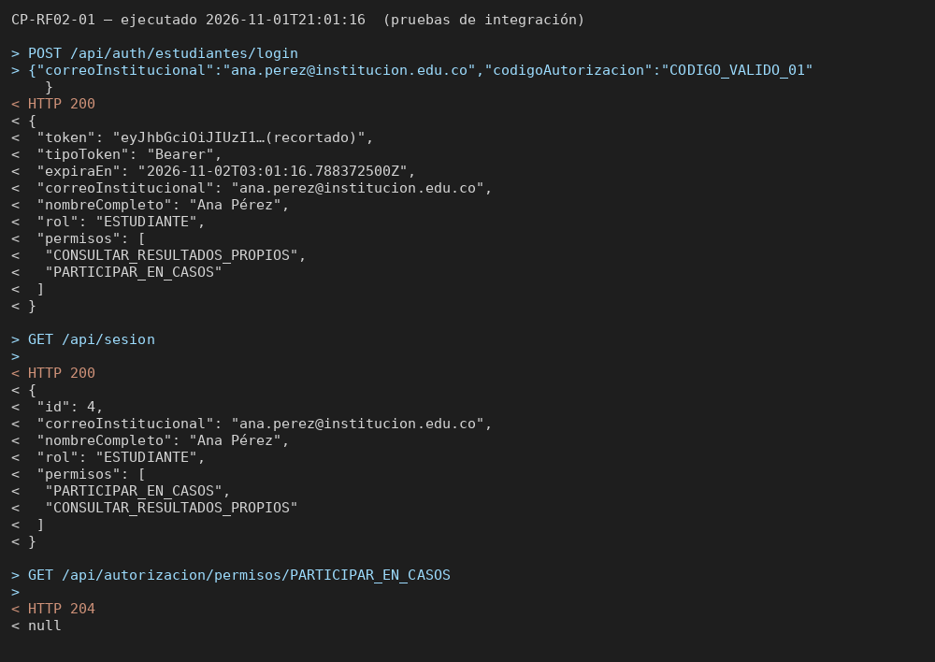
RESULTADOS DE LA PRUEBA
Defectos y desviaciones |  |  |  |  |  |  |  |  |  | Veredicto
Ninguno. |  |  |  |  |  |  |  |  |  | Pasado
Observaciones |  |  |  |  | Probador
Ejecutado de forma automatizada a nivel API con MockMvc y base H2 en memoria (perfil test). La verificación de permisos se hace en el servidor, que es lo que exige RF-02; la parte de interfaz se verificará cuando exista el frontend. |  |  |  |  | Samuel Velásquez

6.8 CU2. Controlar acceso por rol – Prueba Nº 2 (CP-RF02-02: Estudiante intenta usar una función docente)
INFORMACIÓN GLOBAL DEL CASO DE PRUEBA
CASO DE PRUEBA No. |  | CP-RF02-02 |  |  |  | VERSIÓN DE EJECUCIÓN |  |  |  |  | 25afa9e (rama feature/modulo-1)
 |  |  |  |  |  | FECHA EJECUCIÓN |  |  |  |  | 26/11/01
CASO DE USO: |  | RF-02 – Controlar acceso por rol |  |  |  | MODULO DEL SISTEMA |  |  |  |  | Módulo 1 – Usuarios, autenticación y permisos
Descripción del caso de prueba: |  | [Negativo] Verificar que el sistema niegue a un estudiante el acceso a funciones de docente, tanto desde la interfaz como mediante una petición directa al servidor.
CASO DE PRUEBA
Precondiciones
• El estudiante ana.perez@institucion.edu.co inició sesión correctamente.
• El backend está en ejecución con el perfil de pruebas. Docentes y administrador usan las contraseñas ficticias de la migración V3_1.
Pasos de la prueba
1. Enviar POST /api/auth/estudiantes/login con el cuerpo {"correoInstitucional":"ana.perez@institucion.edu.co","codigoAutorizacion":"CODIGO_VALIDO_01"}.
2. Enviar GET /api/autorizacion/permisos/GESTIONAR_CASOS.
3. Verificar el código HTTP y el cuerpo de la respuesta.
DATOS DE ENTRADA |  |  |  | RESPUESTA ESPERADA DE LA APLICACIÓN |  |  | COINCIDE |  | RESPUESTA DEL SISTEMA
CAMPO | VALOR |  | TIPO ESCENARIO |  |  |  | SI | NO
Usuario | ana.perez@institucion.edu.co (Estudiante) |  | Positivo | El servidor niega la función de docente con HTTP 403. |  |  | X |  | Inicio de sesión HTTP 200. Verificación de GESTIONAR_CASOS: HTTP 403 con el mensaje «No tiene permiso para realizar esta operación.». La operación no se ejecutó.
Permiso solicitado | GESTIONAR_CASOS |  | Negativo
Post condiciones
No se ejecuta ninguna operación de docente. La sesión del estudiante sigue activa.
Evidencia: solicitud y respuesta registradas por la prueba automatizada (backend/target/evidencias/CP-RF02-02.json):
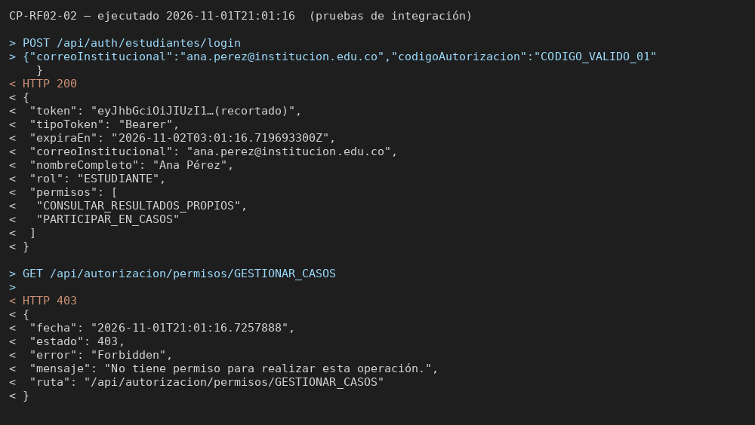
RESULTADOS DE LA PRUEBA
Defectos y desviaciones |  |  |  |  |  |  |  |  |  | Veredicto
Ninguno. |  |  |  |  |  |  |  |  |  | Pasado
Observaciones |  |  |  |  | Probador
Ejecutado de forma automatizada a nivel API con MockMvc y base H2 en memoria (perfil test). La verificación de permisos se hace en el servidor, que es lo que exige RF-02; la parte de interfaz se verificará cuando exista el frontend. |  |  |  |  | Samuel Velásquez

6.9 CU2. Controlar acceso por rol – Prueba Nº 3 (CP-RF02-03: Docente con permiso accede a la función)
INFORMACIÓN GLOBAL DEL CASO DE PRUEBA
CASO DE PRUEBA No. |  | CP-RF02-03 |  |  |  | VERSIÓN DE EJECUCIÓN |  |  |  |  | 25afa9e (rama feature/modulo-1)
 |  |  |  |  |  | FECHA EJECUCIÓN |  |  |  |  | 26/11/01
CASO DE USO: |  | RF-02 – Controlar acceso por rol |  |  |  | MODULO DEL SISTEMA |  |  |  |  | Módulo 1 – Usuarios, autenticación y permisos
Descripción del caso de prueba: |  | [Positivo] Verificar que un docente pueda usar una función cuando tiene asignado el permiso que la habilita.
CASO DE PRUEBA
Precondiciones
• El docente carlos.gomez@institucion.edu.co está registrado y activo.
• El docente tiene asignado el permiso GESTIONAR_CASOS (RF-03).
• El docente inició sesión.
• El backend está en ejecución con el perfil de pruebas. Docentes y administrador usan las contraseñas ficticias de la migración V3_1.
Pasos de la prueba
1. Enviar POST /api/auth/personal/login con el cuerpo {"correoInstitucional":"carlos.gomez@institucion.edu.co","clave":"Clave-Docente-01"}.
2. Enviar GET /api/autorizacion/permisos/GESTIONAR_CASOS.
3. Verificar el código HTTP y el cuerpo de la respuesta.
DATOS DE ENTRADA |  |  |  | RESPUESTA ESPERADA DE LA APLICACIÓN |  |  | COINCIDE |  | RESPUESTA DEL SISTEMA
CAMPO | VALOR |  | TIPO ESCENARIO |  |  |  | SI | NO
Usuario | carlos.gomez@institucion.edu.co (Docente) |  | Positivo | El servidor permite la función con HTTP 204. |  |  | X |  | Inicio de sesión HTTP 200 (rol DOCENTE, permiso GESTIONAR_CASOS). Verificación de GESTIONAR_CASOS: HTTP 204 (permitido).
Permiso verificado | GESTIONAR_CASOS |  | Positivo
Post condiciones
La sesión del docente sigue activa. No se modifica ningún dato.
Evidencia: solicitud y respuesta registradas por la prueba automatizada (backend/target/evidencias/CP-RF02-03.json):
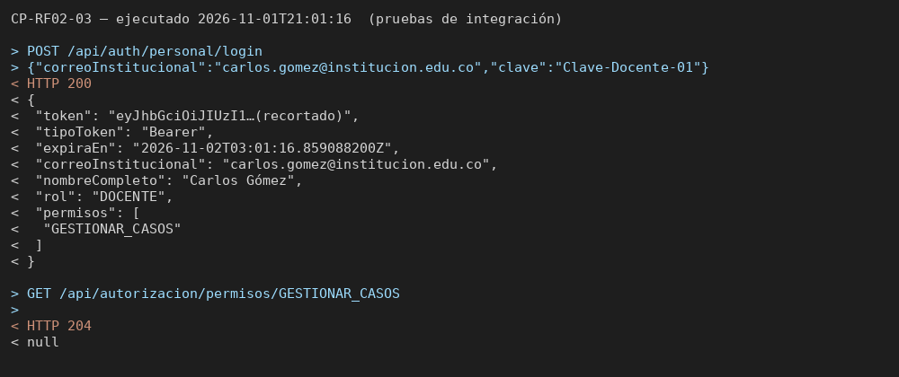
RESULTADOS DE LA PRUEBA
Defectos y desviaciones |  |  |  |  |  |  |  |  |  | Veredicto
Ninguno. |  |  |  |  |  |  |  |  |  | Pasado
Observaciones |  |  |  |  | Probador
Ejecutado de forma automatizada a nivel API con MockMvc y base H2 en memoria (perfil test). La verificación de permisos se hace en el servidor, que es lo que exige RF-02; la parte de interfaz se verificará cuando exista el frontend. |  |  |  |  | Samuel Velásquez

6.10 CU2. Controlar acceso por rol – Prueba Nº 4 (CP-RF02-04: Docente sin el permiso requerido)
INFORMACIÓN GLOBAL DEL CASO DE PRUEBA
CASO DE PRUEBA No. |  | CP-RF02-04 |  |  |  | VERSIÓN DE EJECUCIÓN |  |  |  |  | 25afa9e (rama feature/modulo-1)
 |  |  |  |  |  | FECHA EJECUCIÓN |  |  |  |  | 26/11/01
CASO DE USO: |  | RF-02 – Controlar acceso por rol |  |  |  | MODULO DEL SISTEMA |  |  |  |  | Módulo 1 – Usuarios, autenticación y permisos
Descripción del caso de prueba: |  | [Negativo] Verificar que un docente no pueda usar una función cuyo permiso no tiene asignado, aunque su rol sea Docente.
CASO DE PRUEBA
Precondiciones
• El docente laura.mejia@institucion.edu.co está registrado, activo y no tiene el permiso DESCARGAR_REPORTES.
• El docente inició sesión.
• El backend está en ejecución con el perfil de pruebas. Docentes y administrador usan las contraseñas ficticias de la migración V3_1.
Pasos de la prueba
1. Enviar POST /api/auth/personal/login con el cuerpo {"correoInstitucional":"laura.mejia@institucion.edu.co","clave":"Clave-Docente-02"}.
2. Enviar GET /api/sesion.
3. Enviar GET /api/autorizacion/permisos/DESCARGAR_REPORTES.
4. Verificar el código HTTP y el cuerpo de la respuesta.
DATOS DE ENTRADA |  |  |  | RESPUESTA ESPERADA DE LA APLICACIÓN |  |  | COINCIDE |  | RESPUESTA DEL SISTEMA
CAMPO | VALOR |  | TIPO ESCENARIO |  |  |  | SI | NO
Usuario | laura.mejia@institucion.edu.co (Docente) |  | Positivo | La sesión no incluye el permiso y el servidor niega la función con HTTP 403. |  |  | X |  | Inicio de sesión HTTP 200. GET /api/sesion: rol DOCENTE con lista de permisos vacía. Verificación de DESCARGAR_REPORTES: HTTP 403 con el mensaje «No tiene permiso para realizar esta operación.». La operación no se ejecutó.
Permiso requerido | DESCARGAR_REPORTES (no asignado) |  | Negativo
Post condiciones
No se genera ni descarga ningún reporte. La sesión del docente sigue activa.
Evidencia: solicitud y respuesta registradas por la prueba automatizada (backend/target/evidencias/CP-RF02-04.json):
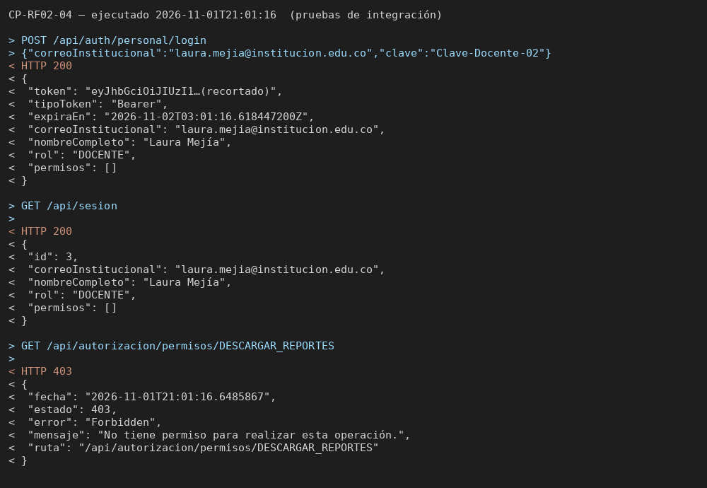
RESULTADOS DE LA PRUEBA
Defectos y desviaciones |  |  |  |  |  |  |  |  |  | Veredicto
Ninguno. |  |  |  |  |  |  |  |  |  | Pasado
Observaciones |  |  |  |  | Probador
Ejecutado de forma automatizada a nivel API con MockMvc y base H2 en memoria (perfil test). La verificación de permisos se hace en el servidor, que es lo que exige RF-02; la parte de interfaz se verificará cuando exista el frontend. |  |  |  |  | Samuel Velásquez

6.11 CU2. Controlar acceso por rol – Prueba Nº 5 (CP-RF02-05: Docente intenta usar una función de administrador)
INFORMACIÓN GLOBAL DEL CASO DE PRUEBA
CASO DE PRUEBA No. |  | CP-RF02-05 |  |  |  | VERSIÓN DE EJECUCIÓN |  |  |  |  | 25afa9e (rama feature/modulo-1)
 |  |  |  |  |  | FECHA EJECUCIÓN |  |  |  |  | 26/11/01
CASO DE USO: |  | RF-02 – Controlar acceso por rol |  |  |  | MODULO DEL SISTEMA |  |  |  |  | Módulo 1 – Usuarios, autenticación y permisos
Descripción del caso de prueba: |  | [Negativo] Verificar que un docente no pueda acceder a la administración de docentes y permisos, que corresponde al rol Administrador.
CASO DE PRUEBA
Precondiciones
• El docente carlos.gomez@institucion.edu.co inició sesión.
• El backend está en ejecución con el perfil de pruebas. Docentes y administrador usan las contraseñas ficticias de la migración V3_1.
Pasos de la prueba
1. Enviar POST /api/auth/personal/login con el cuerpo {"correoInstitucional":"carlos.gomez@institucion.edu.co","clave":"Clave-Docente-01"}.
2. Enviar GET /api/autorizacion/permisos/ADMINISTRAR_DOCENTES.
3. Verificar el código HTTP y el cuerpo de la respuesta.
DATOS DE ENTRADA |  |  |  | RESPUESTA ESPERADA DE LA APLICACIÓN |  |  | COINCIDE |  | RESPUESTA DEL SISTEMA
CAMPO | VALOR |  | TIPO ESCENARIO |  |  |  | SI | NO
Usuario | carlos.gomez@institucion.edu.co (Docente) |  | Positivo | El servidor niega la administración de docentes con HTTP 403. |  |  | X |  | Inicio de sesión HTTP 200. Verificación de ADMINISTRAR_DOCENTES: HTTP 403 con el mensaje «No tiene permiso para realizar esta operación.». La operación no se ejecutó.
Permiso solicitado | ADMINISTRAR_DOCENTES |  | Negativo
Post condiciones
No se expone ni modifica información de docentes.
Evidencia: solicitud y respuesta registradas por la prueba automatizada (backend/target/evidencias/CP-RF02-05.json):
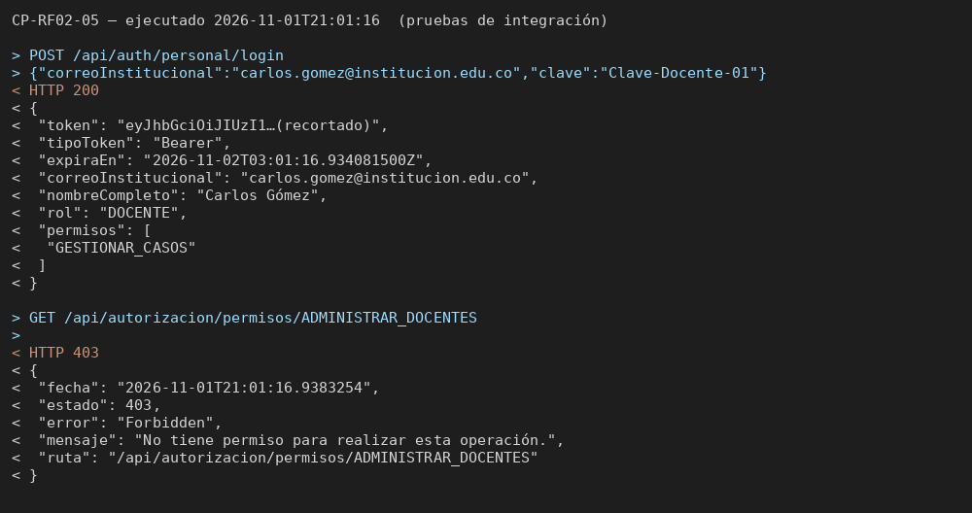
RESULTADOS DE LA PRUEBA
Defectos y desviaciones |  |  |  |  |  |  |  |  |  | Veredicto
Ninguno. |  |  |  |  |  |  |  |  |  | Pasado
Observaciones |  |  |  |  | Probador
Ejecutado de forma automatizada a nivel API con MockMvc y base H2 en memoria (perfil test). La verificación de permisos se hace en el servidor, que es lo que exige RF-02; la parte de interfaz se verificará cuando exista el frontend. |  |  |  |  | Samuel Velásquez

6.12 CU2. Controlar acceso por rol – Prueba Nº 6 (CP-RF02-06: Acceso sin sesión iniciada)
INFORMACIÓN GLOBAL DEL CASO DE PRUEBA
CASO DE PRUEBA No. |  | CP-RF02-06 |  |  |  | VERSIÓN DE EJECUCIÓN |  |  |  |  | 25afa9e (rama feature/modulo-1)
 |  |  |  |  |  | FECHA EJECUCIÓN |  |  |  |  | 26/11/01
CASO DE USO: |  | RF-02 – Controlar acceso por rol |  |  |  | MODULO DEL SISTEMA |  |  |  |  | Módulo 1 – Usuarios, autenticación y permisos
Descripción del caso de prueba: |  | [Negativo] Verificar que no se pueda acceder a ninguna función protegida sin haber iniciado sesión.
CASO DE PRUEBA
Precondiciones
• No hay sesión iniciada en el navegador.
• El backend está en ejecución con el perfil de pruebas. Docentes y administrador usan las contraseñas ficticias de la migración V3_1.
Pasos de la prueba
1. Enviar GET /api/sesion.
2. Enviar GET /api/autorizacion/permisos/PARTICIPAR_EN_CASOS.
3. Verificar el código HTTP y el cuerpo de la respuesta.
DATOS DE ENTRADA |  |  |  | RESPUESTA ESPERADA DE LA APLICACIÓN |  |  | COINCIDE |  | RESPUESTA DEL SISTEMA
CAMPO | VALOR |  | TIPO ESCENARIO |  |  |  | SI | NO
Token de sesión | (ninguno) |  | Negativo | El servidor responde HTTP 401 y no ejecuta ninguna operación protegida. |  |  | X |  | GET /api/sesion y verificación de PARTICIPAR_EN_CASOS sin token: HTTP 401 con «Debe iniciar sesión para acceder a este recurso.» en ambas.
Recursos | /api/sesion y verificación de permiso |  | Negativo
Post condiciones
No se ejecuta ninguna operación protegida.
Evidencia: solicitud y respuesta registradas por la prueba automatizada (backend/target/evidencias/CP-RF02-06.json):
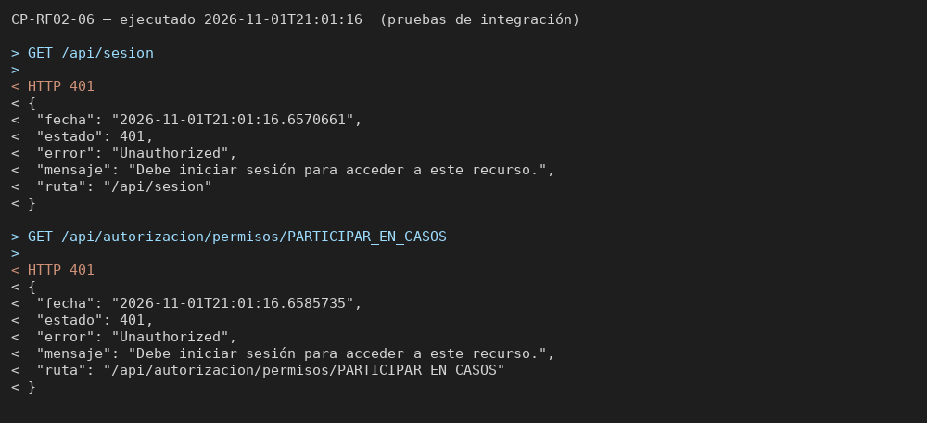
RESULTADOS DE LA PRUEBA
Defectos y desviaciones |  |  |  |  |  |  |  |  |  | Veredicto
Ninguno. |  |  |  |  |  |  |  |  |  | Pasado
Observaciones |  |  |  |  | Probador
Ejecutado de forma automatizada a nivel API con MockMvc y base H2 en memoria (perfil test). La verificación de permisos se hace en el servidor, que es lo que exige RF-02; la parte de interfaz se verificará cuando exista el frontend. |  |  |  |  | Samuel Velásquez

6.13 CU3. Administrar docentes, roles y permisos – Prueba Nº 1 (CP-RF03-01: Crear docente con datos completos)
INFORMACIÓN GLOBAL DEL CASO DE PRUEBA
CASO DE PRUEBA No. |  | CP-RF03-01 |  |  |  | VERSIÓN DE EJECUCIÓN |  |  |  |  | 25afa9e (rama feature/modulo-1)
 |  |  |  |  |  | FECHA EJECUCIÓN |  |  |  |  | 26/11/01
CASO DE USO: |  | RF-03 – Administrar docentes, roles y permisos |  |  |  | MODULO DEL SISTEMA |  |  |  |  | Módulo 1 – Usuarios, autenticación y permisos
Descripción del caso de prueba: |  | [Positivo] Verificar que el administrador pueda crear un usuario docente con los datos obligatorios.
CASO DE PRUEBA
Precondiciones
• El administrador admin.plataforma@institucion.edu.co inició sesión.
• El correo nuevo.docente@institucion.edu.co no está registrado.
• El backend está en ejecución con el perfil de pruebas. El administrador usa la contraseña ficticia de la migración V3_1.
Pasos de la prueba
1. Enviar POST /api/auth/personal/login con el cuerpo {"correoInstitucional":"admin.plataforma@institucion.edu.co","clave":"Clave-Admin-01"}.
2. Enviar POST /api/admin/docentes con el cuerpo {"nombreCompleto":"Marta Ruiz Ocampo","correoInstitucional":"nuevo.docente@institucion.edu.co"}.
3. Enviar GET /api/admin/docentes.
4. Verificar el código HTTP y el cuerpo de la respuesta.
DATOS DE ENTRADA |  |  |  | RESPUESTA ESPERADA DE LA APLICACIÓN |  |  | COINCIDE |  | RESPUESTA DEL SISTEMA
CAMPO | VALOR |  | TIPO ESCENARIO |  |  |  | SI | NO
Nombre completo | Marta Ruiz Ocampo |  | Positivo | HTTP 201: docente creado con rol Docente, activo y sin permisos; aparece en la lista. |  |  | X |  | HTTP 201 con encabezado Location; el docente (id 6) quedó activo y sin permisos. La lista de docentes (HTTP 200) lo incluye.
Correo | nuevo.docente@institucion.edu.co |  | Positivo
Post condiciones
Existe un nuevo usuario con rol Docente en la base de datos.
Evidencia: solicitud y respuesta registradas por la prueba automatizada (backend/target/evidencias/CP-RF03-01.json):
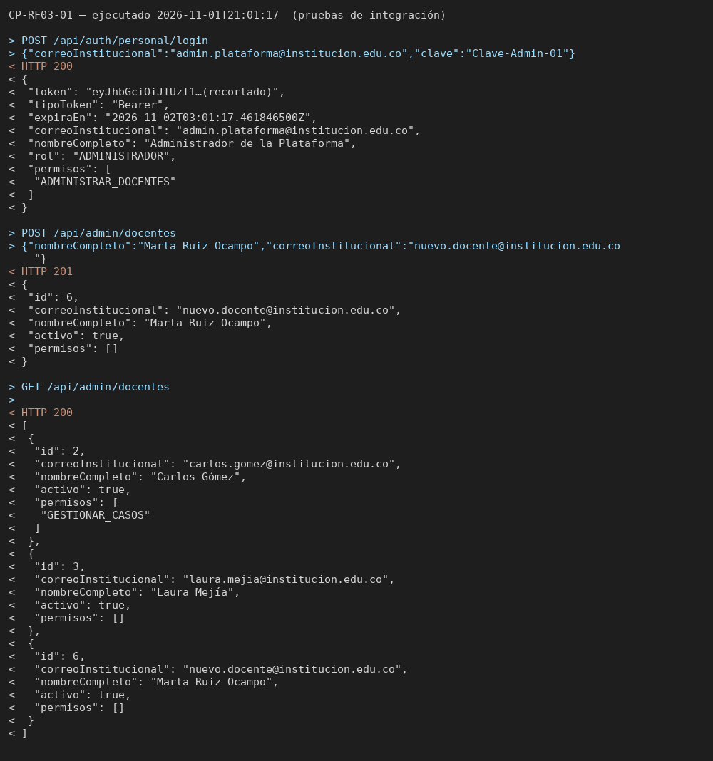
RESULTADOS DE LA PRUEBA
Defectos y desviaciones |  |  |  |  |  |  |  |  |  | Veredicto
Ninguno. |  |  |  |  |  |  |  |  |  | Pasado
Observaciones |  |  |  |  | Probador
Ejecutado de forma automatizada a nivel API con MockMvc y base H2 en memoria (perfil test), dentro de una transacción revertida al final para no alterar los datos de otros casos. El acceso lo decide ProxyAcceso en el servidor. |  |  |  |  | Samuel Velásquez

6.14 CU3. Administrar docentes, roles y permisos – Prueba Nº 2 (CP-RF03-02: Crear docente con datos incompletos)
INFORMACIÓN GLOBAL DEL CASO DE PRUEBA
CASO DE PRUEBA No. |  | CP-RF03-02 |  |  |  | VERSIÓN DE EJECUCIÓN |  |  |  |  | 25afa9e (rama feature/modulo-1)
 |  |  |  |  |  | FECHA EJECUCIÓN |  |  |  |  | 26/11/01
CASO DE USO: |  | RF-03 – Administrar docentes, roles y permisos |  |  |  | MODULO DEL SISTEMA |  |  |  |  | Módulo 1 – Usuarios, autenticación y permisos
Descripción del caso de prueba: |  | [Negativo] Verificar que el sistema no cree el docente cuando faltan datos obligatorios.
CASO DE PRUEBA
Precondiciones
• El administrador admin.plataforma@institucion.edu.co inició sesión.
• El backend está en ejecución con el perfil de pruebas. El administrador usa la contraseña ficticia de la migración V3_1.
Pasos de la prueba
1. Enviar POST /api/auth/personal/login con el cuerpo {"correoInstitucional":"admin.plataforma@institucion.edu.co","clave":"Clave-Admin-01"}.
2. Enviar POST /api/admin/docentes con el cuerpo {"nombreCompleto":"","correoInstitucional":"otro.docente@institucion.edu.co"}.
3. Verificar el código HTTP y el cuerpo de la respuesta.
DATOS DE ENTRADA |  |  |  | RESPUESTA ESPERADA DE LA APLICACIÓN |  |  | COINCIDE |  | RESPUESTA DEL SISTEMA
CAMPO | VALOR |  | TIPO ESCENARIO |  |  |  | SI | NO
Nombre completo | (vacío) |  | Negativo | HTTP 400 indicando el campo faltante; no se crea el docente. |  |  | X |  | HTTP 400 con «El nombre completo es obligatorio.». No se creó el docente.
Correo | otro.docente@institucion.edu.co |  | Positivo
Post condiciones
No se crea ningún usuario nuevo.
Evidencia: solicitud y respuesta registradas por la prueba automatizada (backend/target/evidencias/CP-RF03-02.json):
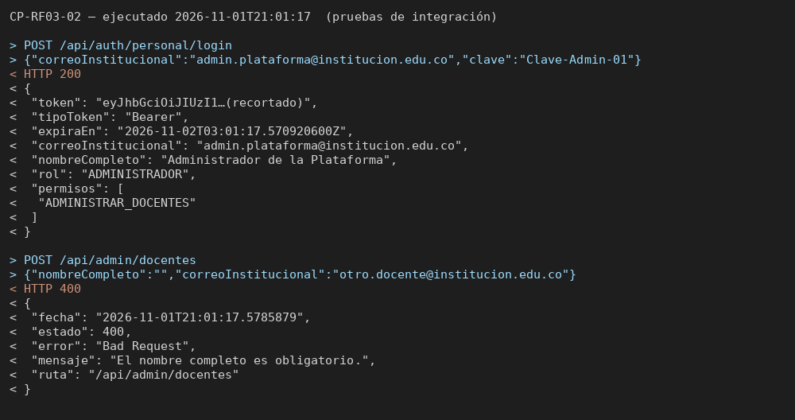
RESULTADOS DE LA PRUEBA
Defectos y desviaciones |  |  |  |  |  |  |  |  |  | Veredicto
Ninguno. |  |  |  |  |  |  |  |  |  | Pasado
Observaciones |  |  |  |  | Probador
Ejecutado de forma automatizada a nivel API con MockMvc y base H2 en memoria (perfil test), dentro de una transacción revertida al final para no alterar los datos de otros casos. El acceso lo decide ProxyAcceso en el servidor. |  |  |  |  | Samuel Velásquez

6.15 CU3. Administrar docentes, roles y permisos – Prueba Nº 3 (CP-RF03-03: Crear docente con correo ya registrado)
INFORMACIÓN GLOBAL DEL CASO DE PRUEBA
CASO DE PRUEBA No. |  | CP-RF03-03 |  |  |  | VERSIÓN DE EJECUCIÓN |  |  |  |  | 25afa9e (rama feature/modulo-1)
 |  |  |  |  |  | FECHA EJECUCIÓN |  |  |  |  | 26/11/01
CASO DE USO: |  | RF-03 – Administrar docentes, roles y permisos |  |  |  | MODULO DEL SISTEMA |  |  |  |  | Módulo 1 – Usuarios, autenticación y permisos
Descripción del caso de prueba: |  | [Negativo] Verificar que el sistema no permita crear dos usuarios con el mismo correo.
CASO DE PRUEBA
Precondiciones
• El administrador admin.plataforma@institucion.edu.co inició sesión.
• El correo carlos.gomez@institucion.edu.co ya está registrado.
• El backend está en ejecución con el perfil de pruebas. El administrador usa la contraseña ficticia de la migración V3_1.
Pasos de la prueba
1. Enviar POST /api/auth/personal/login con el cuerpo {"correoInstitucional":"admin.plataforma@institucion.edu.co","clave":"Clave-Admin-01"}.
2. Enviar POST /api/admin/docentes con el cuerpo {"nombreCompleto":"Carlos Gómez Duplicado","correoInstitucional":"carlos.gomez@institucion.edu.co"}.
3. Verificar el código HTTP y el cuerpo de la respuesta.
DATOS DE ENTRADA |  |  |  | RESPUESTA ESPERADA DE LA APLICACIÓN |  |  | COINCIDE |  | RESPUESTA DEL SISTEMA
CAMPO | VALOR |  | TIPO ESCENARIO |  |  |  | SI | NO
Nombre completo | Carlos Gómez Duplicado |  | Positivo | HTTP 409 indicando que el correo ya está registrado; sin duplicados. |  |  | X |  | HTTP 409 con «El correo ya está registrado.». No se creó un usuario duplicado.
Correo | carlos.gomez@institucion.edu.co |  | Negativo
Post condiciones
La cantidad de usuarios no cambia.
Evidencia: solicitud y respuesta registradas por la prueba automatizada (backend/target/evidencias/CP-RF03-03.json):
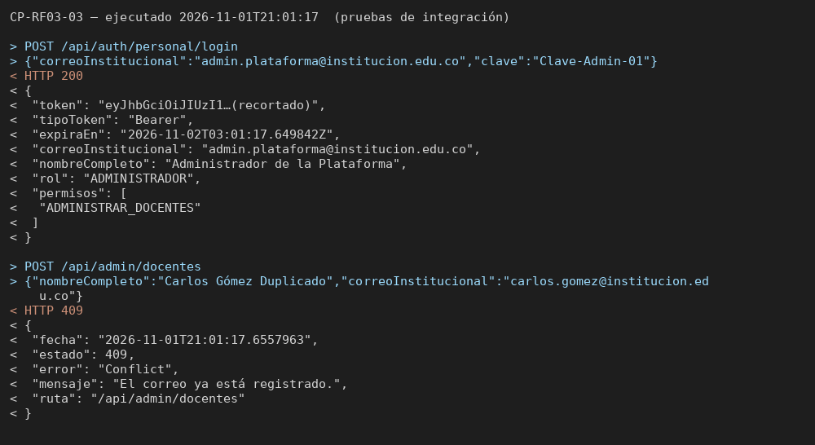
RESULTADOS DE LA PRUEBA
Defectos y desviaciones |  |  |  |  |  |  |  |  |  | Veredicto
Ninguno. |  |  |  |  |  |  |  |  |  | Pasado
Observaciones |  |  |  |  | Probador
Ejecutado de forma automatizada a nivel API con MockMvc y base H2 en memoria (perfil test), dentro de una transacción revertida al final para no alterar los datos de otros casos. El acceso lo decide ProxyAcceso en el servidor. |  |  |  |  | Samuel Velásquez

6.16 CU3. Administrar docentes, roles y permisos – Prueba Nº 4 (CP-RF03-04: Asignar permisos a un docente)
INFORMACIÓN GLOBAL DEL CASO DE PRUEBA
CASO DE PRUEBA No. |  | CP-RF03-04 |  |  |  | VERSIÓN DE EJECUCIÓN |  |  |  |  | 25afa9e (rama feature/modulo-1)
 |  |  |  |  |  | FECHA EJECUCIÓN |  |  |  |  | 26/11/01
CASO DE USO: |  | RF-03 – Administrar docentes, roles y permisos |  |  |  | MODULO DEL SISTEMA |  |  |  |  | Módulo 1 – Usuarios, autenticación y permisos
Descripción del caso de prueba: |  | [Positivo] Verificar que el administrador pueda asignar permisos a un docente y que estos se apliquen en su siguiente acceso.
CASO DE PRUEBA
Precondiciones
• El administrador admin.plataforma@institucion.edu.co inició sesión.
• El docente laura.mejia@institucion.edu.co existe y no tiene el permiso DESCARGAR_REPORTES.
• El backend está en ejecución con el perfil de pruebas. El administrador usa la contraseña ficticia de la migración V3_1.
Pasos de la prueba
1. Enviar PUT /api/admin/docentes/3/permisos con el cuerpo {"permisos":["DESCARGAR_REPORTES"]}.
2. Enviar POST /api/auth/personal/login con el cuerpo {"correoInstitucional":"laura.mejia@institucion.edu.co","clave":"Clave-Docente-02"}.
3. Enviar GET /api/autorizacion/permisos/DESCARGAR_REPORTES.
4. Verificar el código HTTP y el cuerpo de la respuesta.
DATOS DE ENTRADA |  |  |  | RESPUESTA ESPERADA DE LA APLICACIÓN |  |  | COINCIDE |  | RESPUESTA DEL SISTEMA
CAMPO | VALOR |  | TIPO ESCENARIO |  |  |  | SI | NO
Docente | laura.mejia@institucion.edu.co |  | Positivo | Permiso guardado (HTTP 200) y disponible en la siguiente sesión del docente (HTTP 204 al verificarlo). |  |  | X |  | PUT de permisos: HTTP 200 con permisos [DESCARGAR_REPORTES]. En el siguiente inicio de sesión de Laura el permiso aparece y la verificación de DESCARGAR_REPORTES responde HTTP 204.
Permiso | DESCARGAR_REPORTES |  | Positivo
Post condiciones
El docente tiene asignado el permiso DESCARGAR_REPORTES.
Evidencia: solicitud y respuesta registradas por la prueba automatizada (backend/target/evidencias/CP-RF03-04.json):
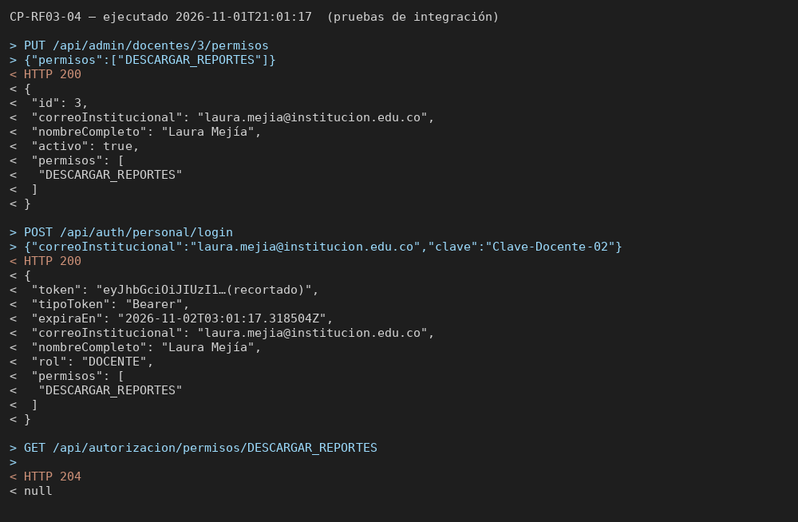
RESULTADOS DE LA PRUEBA
Defectos y desviaciones |  |  |  |  |  |  |  |  |  | Veredicto
Ninguno. |  |  |  |  |  |  |  |  |  | Pasado
Observaciones |  |  |  |  | Probador
Ejecutado de forma automatizada a nivel API con MockMvc y base H2 en memoria (perfil test), dentro de una transacción revertida al final para no alterar los datos de otros casos. El acceso lo decide ProxyAcceso en el servidor. |  |  |  |  | Samuel Velásquez

6.17 CU3. Administrar docentes, roles y permisos – Prueba Nº 5 (CP-RF03-05: Retirar un permiso a un docente)
INFORMACIÓN GLOBAL DEL CASO DE PRUEBA
CASO DE PRUEBA No. |  | CP-RF03-05 |  |  |  | VERSIÓN DE EJECUCIÓN |  |  |  |  | 25afa9e (rama feature/modulo-1)
 |  |  |  |  |  | FECHA EJECUCIÓN |  |  |  |  | 26/11/01
CASO DE USO: |  | RF-03 – Administrar docentes, roles y permisos |  |  |  | MODULO DEL SISTEMA |  |  |  |  | Módulo 1 – Usuarios, autenticación y permisos
Descripción del caso de prueba: |  | [Positivo] Verificar que el administrador pueda retirar un permiso y que el docente pierda el acceso a la función correspondiente.
CASO DE PRUEBA
Precondiciones
• El administrador admin.plataforma@institucion.edu.co inició sesión.
• El docente carlos.gomez@institucion.edu.co tiene el permiso GESTIONAR_CASOS.
• El backend está en ejecución con el perfil de pruebas. El administrador usa la contraseña ficticia de la migración V3_1.
Pasos de la prueba
1. Enviar PUT /api/admin/docentes/2/permisos con el cuerpo {"permisos":[]}.
2. Enviar POST /api/auth/personal/login con el cuerpo {"correoInstitucional":"carlos.gomez@institucion.edu.co","clave":"Clave-Docente-01"}.
3. Enviar GET /api/autorizacion/permisos/GESTIONAR_CASOS.
4. Verificar el código HTTP y el cuerpo de la respuesta.
DATOS DE ENTRADA |  |  |  | RESPUESTA ESPERADA DE LA APLICACIÓN |  |  | COINCIDE |  | RESPUESTA DEL SISTEMA
CAMPO | VALOR |  | TIPO ESCENARIO |  |  |  | SI | NO
Docente | carlos.gomez@institucion.edu.co |  | Positivo | Cambio guardado (HTTP 200) y el servidor niega la función al docente (HTTP 403). |  |  | X |  | PUT de permisos: HTTP 200 con lista vacía. En la siguiente sesión de Carlos, la verificación de GESTIONAR_CASOS responde HTTP 403 con «No tiene permiso para realizar esta operación.».
Permiso retirado | GESTIONAR_CASOS |  | Positivo
Post condiciones
El docente ya no tiene el permiso GESTIONAR_CASOS.
Evidencia: solicitud y respuesta registradas por la prueba automatizada (backend/target/evidencias/CP-RF03-05.json):
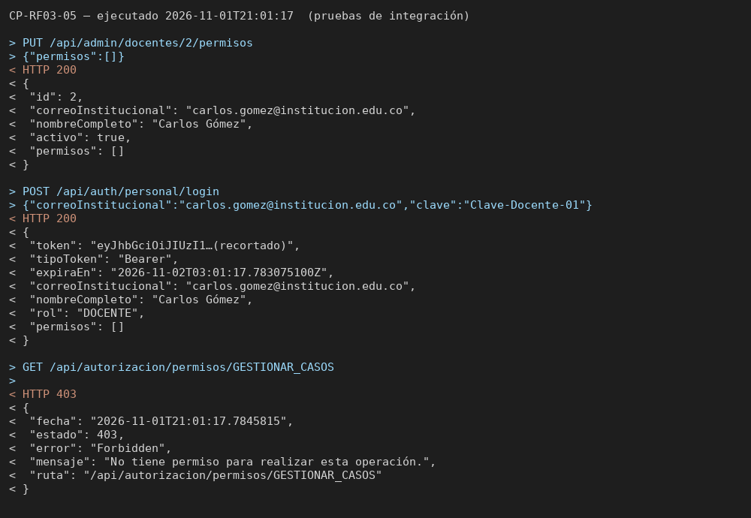
RESULTADOS DE LA PRUEBA
Defectos y desviaciones |  |  |  |  |  |  |  |  |  | Veredicto
Ninguno. |  |  |  |  |  |  |  |  |  | Pasado
Observaciones |  |  |  |  | Probador
Ejecutado de forma automatizada a nivel API con MockMvc y base H2 en memoria (perfil test), dentro de una transacción revertida al final para no alterar los datos de otros casos. El acceso lo decide ProxyAcceso en el servidor. |  |  |  |  | Samuel Velásquez

6.18 CU3. Administrar docentes, roles y permisos – Prueba Nº 6 (CP-RF03-06: Usuario no administrador intenta crear un docente)
INFORMACIÓN GLOBAL DEL CASO DE PRUEBA
CASO DE PRUEBA No. |  | CP-RF03-06 |  |  |  | VERSIÓN DE EJECUCIÓN |  |  |  |  | 25afa9e (rama feature/modulo-1)
 |  |  |  |  |  | FECHA EJECUCIÓN |  |  |  |  | 26/11/01
CASO DE USO: |  | RF-03 – Administrar docentes, roles y permisos |  |  |  | MODULO DEL SISTEMA |  |  |  |  | Módulo 1 – Usuarios, autenticación y permisos
Descripción del caso de prueba: |  | [Negativo] Verificar que solo el administrador pueda crear docentes y asignar permisos.
CASO DE PRUEBA
Precondiciones
• El docente carlos.gomez@institucion.edu.co inició sesión.
• El backend está en ejecución con el perfil de pruebas. El administrador usa la contraseña ficticia de la migración V3_1.
Pasos de la prueba
1. Enviar POST /api/auth/personal/login con el cuerpo {"correoInstitucional":"carlos.gomez@institucion.edu.co","clave":"Clave-Docente-01"}.
2. Enviar POST /api/admin/docentes con el cuerpo {"nombreCompleto":"Intruso","correoInstitucional":"intruso@institucion.edu.co"}.
3. Enviar PUT /api/admin/docentes/3/permisos con el cuerpo {"permisos":["DESCARGAR_REPORTES"]}.
4. Enviar GET /api/admin/docentes.
5. Verificar el código HTTP y el cuerpo de la respuesta.
DATOS DE ENTRADA |  |  |  | RESPUESTA ESPERADA DE LA APLICACIÓN |  |  | COINCIDE |  | RESPUESTA DEL SISTEMA
CAMPO | VALOR |  | TIPO ESCENARIO |  |  |  | SI | NO
Usuario | carlos.gomez@institucion.edu.co (Docente) |  | Negativo | HTTP 403 en todas las operaciones de administración; los datos no cambian. |  |  | X |  | Con el token de un docente: crear docente, asignar permisos y listar docentes responden HTTP 403 con «No tiene permiso para realizar esta operación.». No se creó ni modificó nada.
Operación | Crear docente / asignar permisos / listar |  | Negativo
Post condiciones
La información de usuarios y permisos no cambia.
Evidencia: solicitud y respuesta registradas por la prueba automatizada (backend/target/evidencias/CP-RF03-06.json):
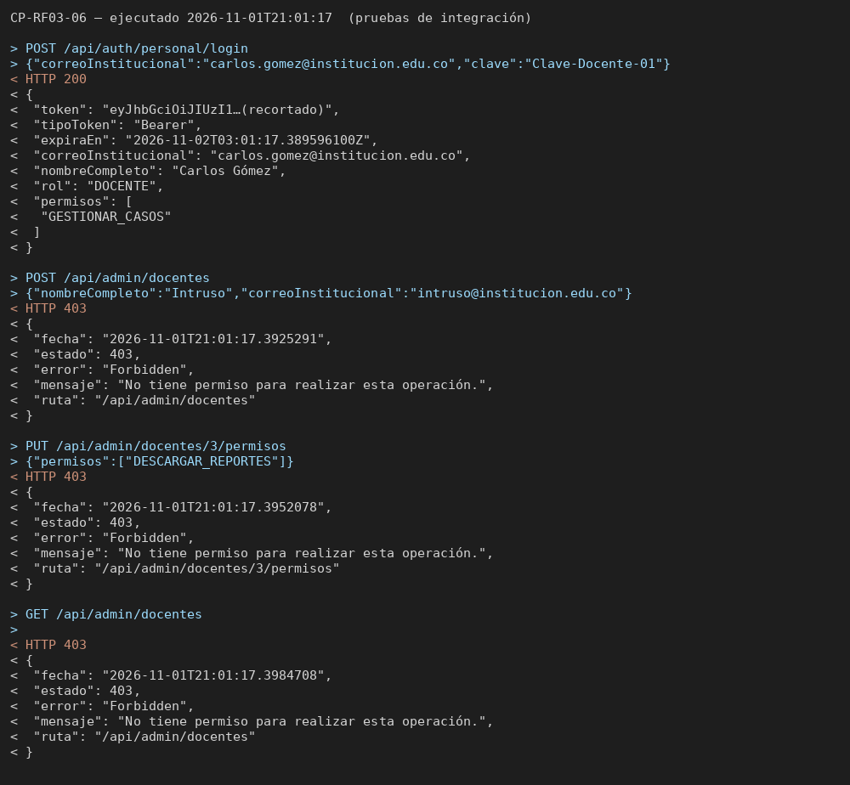
RESULTADOS DE LA PRUEBA
Defectos y desviaciones |  |  |  |  |  |  |  |  |  | Veredicto
Ninguno. |  |  |  |  |  |  |  |  |  | Pasado
Observaciones |  |  |  |  | Probador
Ejecutado de forma automatizada a nivel API con MockMvc y base H2 en memoria (perfil test), dentro de una transacción revertida al final para no alterar los datos de otros casos. El acceso lo decide ProxyAcceso en el servidor. |  |  |  |  | Samuel Velásquez

7. Anexos

7.1 Diagrama de clases – RF-01 (Chain of Responsibility)
El servicio de autenticación ejecuta una cadena de validadores. Cada uno comprueba una sola condición y, si falla, la solicitud se rechaza sin consultar los siguientes. Validador<T> y ValidadorBase<T> son genéricos para que el equipo los reutilice en RF-09, RF-20, RF-22 y RF-25 sin duplicar la cadena.
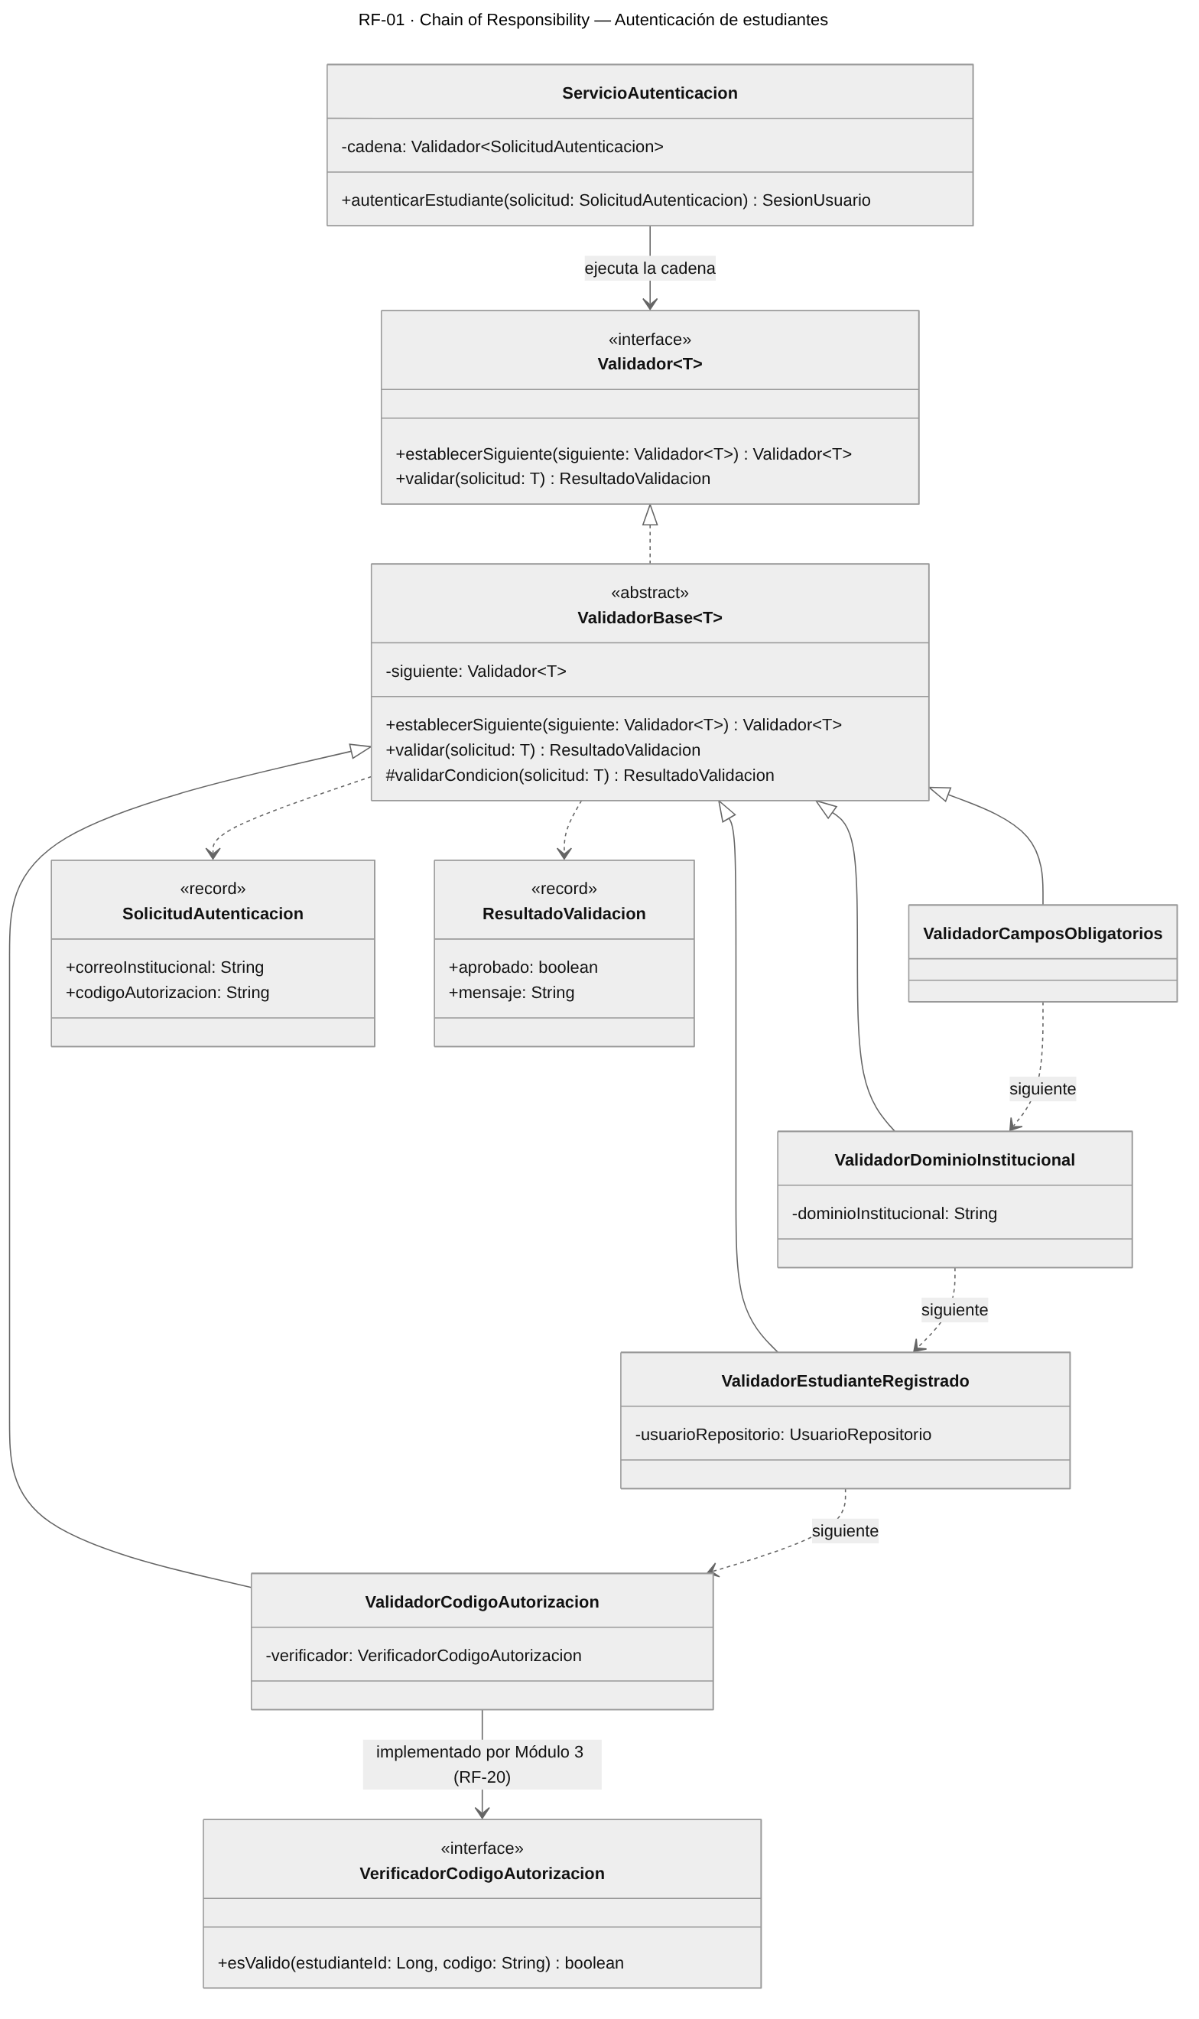

7.2 Diagrama de clases – RF-02 y RF-03 (Proxy)
El controlador usa la interfaz del servicio. El proxy implementa la misma interfaz, verifica el permiso con ServicioAutorizacion y solo entonces delega al servicio real. Frente al diagrama 6.7 del documento de patrones, el rol y el permiso se representan con enumeraciones (Rol, Permiso) en lugar de texto libre, para evitar errores por cadenas mal escritas.
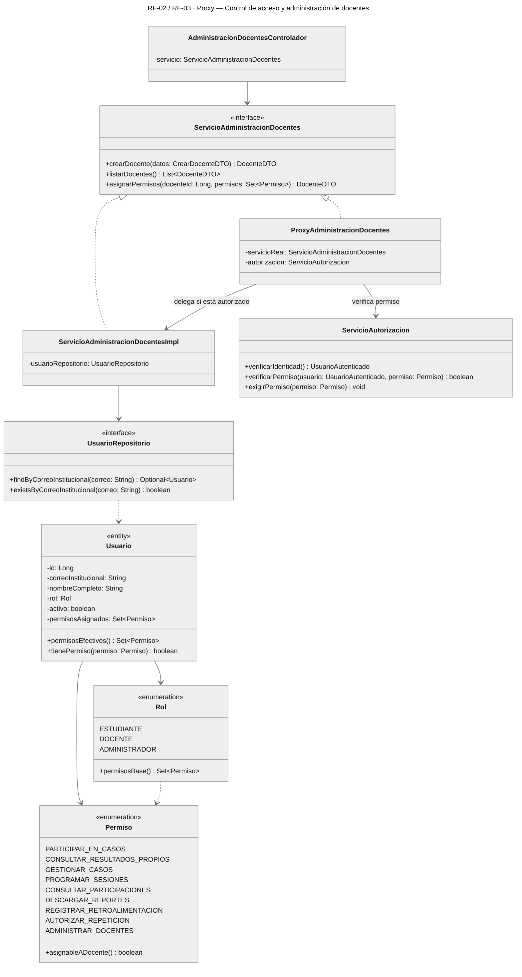

7.3 Datos de prueba ficticios y catálogo de permisos
Usuarios cargados por el perfil de pruebas del backend (los códigos de autorización los genera el Módulo 3):
Correo | Rol | Permisos asignados | Se usa en
admin.plataforma@institucion.edu.co | Administrador | ADMINISTRAR_DOCENTES (propio del rol) | RF-03
carlos.gomez@institucion.edu.co | Docente | GESTIONAR_CASOS | RF-02, RF-03
laura.mejia@institucion.edu.co | Docente | Ninguno | RF-02, RF-03
ana.perez@institucion.edu.co | Estudiante | PARTICIPAR_EN_CASOS, CONSULTAR_RESULTADOS_PROPIOS (propios del rol) | RF-01, RF-02
luis.rios@institucion.edu.co | Estudiante | Igual que el anterior | RF-01

Catálogo de permisos propuesto (cada permiso se respalda en un requisito existente):
Permiso | Habilita | Asignable a docente
PARTICIPAR_EN_CASOS | RF-10, RF-11, RF-28 | No (rol Estudiante)
CONSULTAR_RESULTADOS_PROPIOS | RF-14 | No (rol Estudiante)
GESTIONAR_CASOS | RF-05 a RF-09, RF-17 | Sí
PROGRAMAR_SESIONES | RF-04, RF-18, RF-20, RF-21 | Sí
CONSULTAR_PARTICIPACIONES | RF-15 | Sí
DESCARGAR_REPORTES | RF-16 | Sí
REGISTRAR_RETROALIMENTACION | RF-26 | Sí
AUTORIZAR_REPETICION | RF-25 | Sí
ADMINISTRAR_DOCENTES | RF-03 | No (rol Administrador)

7.4 Resumen de la ejecución
Regresión del 01/11/2026 sobre el código final (commit 25afa9e, rama feature/modulo-1) con mvn verify: 62 pruebas, 0 fallos y 0 errores. Cada uno de los commits del módulo se compiló y probó completo antes de subirse.
Resultado: 18 de 18 casos Pasado (6 de RF-01, 6 de RF-02 y 6 de RF-03). No hay defectos abiertos.
Caso | Prueba automatizada | Resultado
CP-RF01-01 | CasosPruebaRf01Test.cpRf01_01_autenticacionCorrecta | Pasado
CP-RF01-02 | CasosPruebaRf01Test.cpRf01_02_codigoInvalido | Pasado
CP-RF01-03 | CasosPruebaRf01Test.cpRf01_03_correoNoRegistrado | Pasado
CP-RF01-04 | CasosPruebaRf01Test.cpRf01_04_correoNoInstitucional | Pasado
CP-RF01-05 | CasosPruebaRf01Test.cpRf01_05_camposVacios | Pasado
CP-RF01-06 | CasosPruebaRf01Test.cpRf01_06_codigoDeOtroEstudiante | Pasado
CP-RF02-01 | CasosPruebaRf02Test.cpRf02_01_estudianteAccedeASusFunciones | Pasado
CP-RF02-02 | CasosPruebaRf02Test.cpRf02_02_estudianteIntentaFuncionDocente | Pasado
CP-RF02-03 | CasosPruebaRf02Test.cpRf02_03_docenteConPermiso | Pasado
CP-RF02-04 | CasosPruebaRf02Test.cpRf02_04_docenteSinPermiso | Pasado
CP-RF02-05 | CasosPruebaRf02Test.cpRf02_05_docenteIntentaFuncionDeAdministrador | Pasado
CP-RF02-06 | CasosPruebaRf02Test.cpRf02_06_accesoSinSesion | Pasado
CP-RF03-01 | CasosPruebaRf03Test.cpRf03_01_crearDocente | Pasado
CP-RF03-02 | CasosPruebaRf03Test.cpRf03_02_datosIncompletos | Pasado
CP-RF03-03 | CasosPruebaRf03Test.cpRf03_03_correoDuplicado | Pasado
CP-RF03-04 | CasosPruebaRf03Test.cpRf03_04_asignarPermisos | Pasado
CP-RF03-05 | CasosPruebaRf03Test.cpRf03_05_retirarPermiso | Pasado
CP-RF03-06 | CasosPruebaRf03Test.cpRf03_06_noAdministrador | Pasado

7.5 Matriz de trazabilidad
Relación entre cada requisito, el patrón de diseño aplicado, las clases que lo implementan, las pruebas automatizadas y los casos del documento:
Requisito | Patrón | Implementación | Pruebas automatizadas | Casos | Resultado
RF-01 Autenticar estudiantes | Chain of Responsibility | ValidadorBase<T>; ValidadorCamposObligatorios, ValidadorDominioInstitucional, ValidadorEstudianteRegistrado, ValidadorCodigoAutorizacion; ServicioAutenticacion | CasosPruebaRf01Test; ValidadoresAutenticacionTest | CP-RF01-01 a 06 | 6/6 Pasado
RF-02 Controlar acceso por rol | Proxy | ServicioAutorizacion; ProxyAcceso + @RequierePermiso; Rol y Permiso (enum); AutorizacionControlador | CasosPruebaRf02Test; ProxyAccesoTest; LoginPersonalTest | CP-RF02-01 a 06 | 6/6 Pasado
RF-03 Administrar docentes y permisos | Ninguno directo (capas), protegido por el Proxy de RF-02 | ServicioAdministracionDocentes (interfaz) + Impl; ConfiguracionAdministracionDocentes; AdministracionDocentesControlador; DTOs | CasosPruebaRf03Test; ServicioAdministracionDocentesImplTest | CP-RF03-01 a 06 | 6/6 Pasado

7.6 Conclusiones
• Los tres requisitos del Módulo 1 están implementados en el backend y verificados con 18 casos de prueba ejecutados (12 negativos y 6 positivos), todos con resultado Pasado.
• Los patrones definidos por el equipo se aplicaron donde el documento de patrones lo indica: Chain of Responsibility en RF-01 y Proxy en RF-02 (que además protege RF-03). RF-03 no fuerza ningún patrón.
• La seguridad se decide en el servidor: un permiso retirado o un usuario desactivado pierden el acceso de inmediato porque los permisos se consultan en la base en cada verificación.
• Pendiente para la integración: reemplazar el verificador temporal de códigos por el del Módulo 3 (RF-20), alinear el modelo con la base compartida del equipo y validar el supuesto del ingreso del personal.

7.7 Puntos pendientes por acordar con el equipo
• Inicio de sesión de docentes y administrador: RF-01 solo define el ingreso de estudiantes. Los casos de RF-02 y RF-03 asumen que docentes y administrador pueden iniciar sesión, pero el mecanismo no está definido en los requisitos.
• Código de autorización: el Módulo 3 (RF-20) debe implementar la interfaz VerificadorCodigoAutorizacion antes de ejecutar los casos de RF-01.
• Clase ResultadoValidacion compartida: los diagramas 6.1 y 6.2 del documento de patrones usan campos distintos (aprobado/mensaje y valido/observaciones). Se propone una sola clase con aprobado y mensaje.
• Catálogo de permisos: validar con el equipo la lista del Anexo 7.3.
• Dominio institucional real: confirmar el dominio de correo de la institución para configurarlo en el sistema.

